Поменять сеть Windows 10 через локальные политики

Второй способ. Откройте локальные политики безопасности:

* Или через Панель управления - Администрирование.
* Или Windows + R на клавиатуре, затем написать **secpol.msc** и Энтер (на клавиатуре).

Откроется окно "Локальная политика безопасности". Там нужно открыть политику, которая имеет такое же имя, как нужная вам сеть (самый первый скриншот этой статьи). Она находится в ветви "Политики диспетчера сетей":

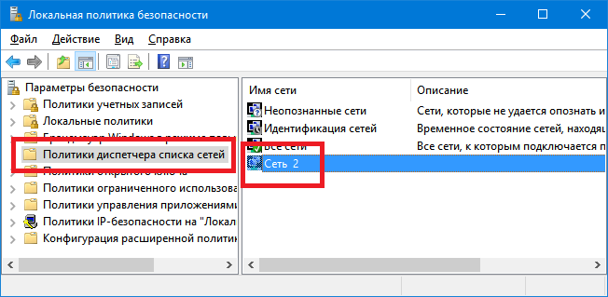

Затем в свойствах этой политики открыть вкладку "Сетевое расположение" и там указать тип расположения и разрешение пользователя:

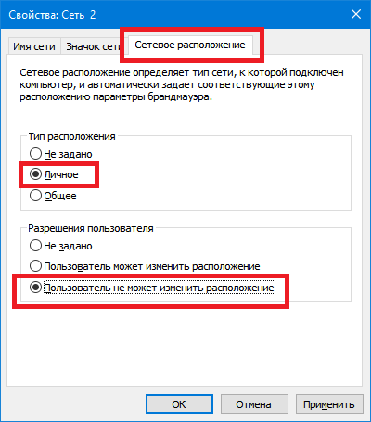

**Примечание!** *Разрешение пользователя нужно установить именно так как указано на скриншоте - "Пользователь не может изменить расположение". При других вариантах настройка не будет работать.*

Windows 10 изменить сеть через реестр

Cамый опасный способ поменять сеть домашнюю Windows 10. Если вы не умеете обращаться с реестром, тогда прочитайте статью до конца и воспользуйтесь более безопасными способами как сменить тип сети Windows 10.

В реестре нужно найти ключ **HKLM\SOFTWARE\Microsoft\Windows NT\CurrentVersion\NetworkList\Profiles**.

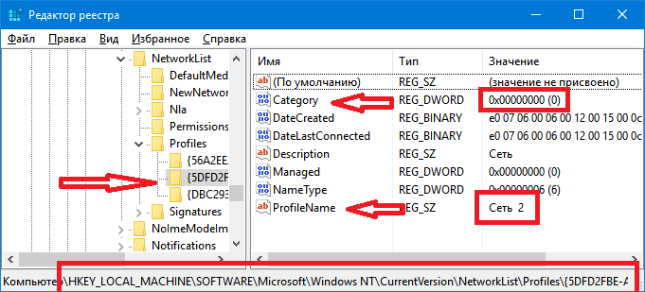

Этот ключ должен содержать как минимум один вложенный ключ с именем вида**{84464.....E00}**. Каждый такой ключ соответствует одной сети которая отображается в "Центре управления сетями". Соотнести ключ с нужной сетью можно по параметру "**ProfileName**". Этот параметр содержит имя сети, которое отображается в "Центре управления сетями".

Если у вас несколько профилей в "Центре управления сетями", тогда по параметру **"ProfileName**" вы находите нужный ключ и, в этом ключе, изменяете значение для параметра "**Category**".

Значения параметра "**Category**" могут быть следующие:

* 0 - "Общедоступная сеть".
* 1 - "Частная сеть".
* 2 - Сеть домена.

Изменяете параметр "Category" на одно из этих значений и закрываете редактор. Если сразу после этого тип сети не изменился в "Центре управления сетями" тогда перезагрузите Windows.

Windows 10 общественная сеть поменять через PowerShell

В Windows 10 изменить сеть можно и через PowerShell, но мне этот способ представляется самым неудобным. Дело в том, что придется очень длинную команду писать:

**Set-NetConnectionProfile -Name "Ethernet 2" -NetworkCategory Private** (или **Public**)

**Примечание.** *В этой команде нужно писать имя адаптера, а не имя сети. Точно так же как это оформлено в настройках сети Windows 10 (самый первый способ, описанный в этой статье).*